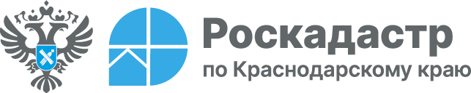

Государственный фонд данных землеустройства: назначение и способы получения документов

ППК «Роскадастр» по Краснодарскому краю осуществляет ведение государственного фонда данных, полученных при проведении землеустройства, а также перевод документов, содержащихся в данном фонде, в бумажный или электронный вид. Эксперты краевого Роскадастра подробно рассказали о нюансах проведения данной процедуры, а также о том, как получить документы из Государственного фонда данных землеустройства (ГФДЗ).
ГФДЗ формируется на основе сбора, обработки, учета, хранения и распространения документов о проведении землеустройства. Данные ГФДЗ необходимы для разрешения земельных споров, уточнения границ и характеристик участка, исправления реестровых ошибок в сведениях Единого государственного реестра недвижимости (ЕГРН).
Порядок создания и ведения ГФДЗ, а также правила использования соответствующих данных определяются уполномоченным Правительством России федеральным органом власти.
«Сведения, хранящиеся в Государственном фонде данных землеустройства (ГФДЗ), носят общедоступный характер и предоставляются бесплатно любому заинтересованному лицу. Исключение составляет информация, отнесенная законодательством РФ к категории ограниченного доступа, в том числе персональные данные», - поясняет заместитель директора филиала ППК «Роскадастр» по Краснодарскому краю Сергей Пискашов.
Обращаем внимание, что землеустроительная документация, включенная в ГФДЗ, является федеральной и не подлежит приватизации.
Более детально ознакомиться с порядком действия ГФДЗ позволяет статья 24 Федерального закона от 18.06.2001 № 78-ФЗ
Подать заявление на получение информации из фонда данных можно несколькими способами:
- в электронном виде на Госуслугах в разделе «Услуги» – «Стройка и недвижимость» – «Предоставление материалов и данных государственного фонда данных, полученных в результате проведения землеустройства»;
- по адресу электронной почты краевого Роскадастра filial@23.kadastr.ru;
- в виде бумажного документа почтой по адресу: 350018, Краснодарский край, г. Краснодар, ул. Сормовская, 3.
Кроме того, получить ценные документы возможно и при личном обращении в филиал публично-правовой компании «Роскадастр» по Краснодарскому краю по адресу г. Краснодар, ул. Сормовская, 3, а также в офисах Филиала по месту нахождения объектов недвижимости.
_____________________________________________________________________________________________
Пресс-служба филиала ППК «Роскадастр» по Краснодарскому краю
 | press23@23.kadastr.ru |  | https://vk.com/kadastr_krd
 | https://kadastr.ru |  | https://t.me/kadastr_kuban

